بسم الله الرحمن الرحيم

صلصة البيستو للمكرونة

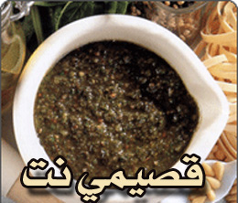
المقادير :

· 40 جرام صنوبر محمص ( Pine nuts ).
· 2 كوب أوراق ريحان .
· فصان ثوم مهروس .
· 1/2 ملعقة شاي ملح .
· 1/4 كوب جبن بارميسان مبشور .
· 1/2 كوب زيت زيتون .

الطريقة :

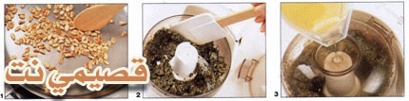

(1) حمصي اللوز في مقلاة على النار لمدة 2 -3 دقائق وحتى يصبح لونه ذهبيا ، اتركيه جانبا ليبرد .
(2) ضعي اللوز والريحان والثوم والملح واخلطيه لمدة 10 ثواني فقط
(3) أضيفي الجبنة واخلطيه مرة أخرى لمدة 10 ثواني ، والخلاط يدور أضيفي الزيت حتى يتكون خليط متجانس ثم رشي عليه القليل من الفلفل الأسود .

